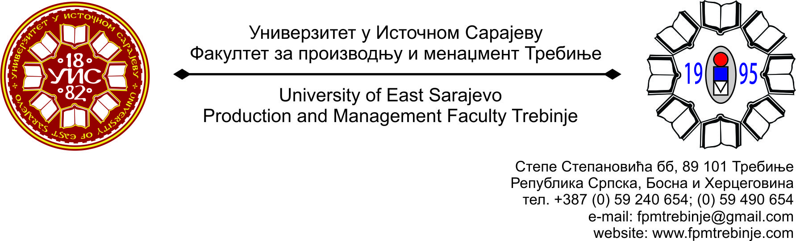
Број: 91/2015
Датум: 30.01.2015. године

На основу члана 59. Статута Универзитета у Источном Сарајеву, члана 5. Пословника о раду Научно-наставног вијећа, сазивам 14. /четрнаесту/ редовну сједницу Научно - наставног вијећа Факултета за производњу и менаџмент Требиње.
За сједницу предлажем сљедећи:
ДНЕВНИ РЕД
- Усвајање Дневног реда;
- Усвајање Записника са 13. /тринаесте/ редовне сједнице Научно-наставног вијећа;
- Разматрање Измјена и допуна листе одговорних наставника за љетни семестар академске 2014/2015. године;
- Разматрање Извјештаја Радне групе за обраду пријаву теме докторске дисертације мр Радослава Вучуревића под насловом “Развој модела предикције процеса обраде бушењем на бази квалитета обрађене површине“;
- Формирање Комисије за разматрање конкурсног материјала и писање Извјештаја за избор/реизбор у звање ванредног професора/доцента за ужу научну област Машинство, ужа образовна област Производно инжењерство;
- Aнализа пролазности у септембарско-октобарском испитном року 2014. године;
- Разматрање Извјештаја Комисије за еквиваленцију студијског програма;
- Проблематика наставног процеса;
- Захтјеви студената Научно - наставном вијећу Факултета за добијање сагласности на тему за израду дипломског, односно завршног рада на првом циклусу студија;
- Информацијe декана;
- Студентска питања;
- Текућа питања.
Сједница Научно-наставног вијећа ће се одржати у сриједу 04.02.2015. године са почетком у 12.00 часова у амфитеатру Факултета.
Предсједник
Научно - наставног вијећа
Проф. др Душан Јокановић

